**Вариант 16**  
Задание 1. Классификация задач и методов оптимизации

1.1. Проведите классификацию задач оптимизации по следующим критериям:

По наличию ограничений:

* Безусловные задачи
* Условные задачи

По количеству целевых функций:

* Однокритериальные задачи
* Многокритериальные задачи

По виду целевой функции и ограничений:

* Линейные задачи.
* Нелинейные задачи.
* Квадратичные задачи.
* Целочисленные задачи.

По характеру оптимальных решений:

- Детерминированные задачи: задачи, в которых все параметры известны и не изменяются.

- Стохастические задачи.

По типу переменных:

- Непрерывные задачи.

- Дискретные задачи.

По количеству переменных:

- Одномерные задачи.

- Многомерные задачи.

1.2. Проведите классификацию методов оптимизации по следующим критериям:

По количеству итераций:

- Одноитерационные методы

- Многоитерационные методы

По порядку применяемых производных:

- Методы первого порядка.

- Методы второго порядка.

По скорости сходимости:

- Линейная сходимость.

- Квадратичная сходимость.

- Сверхлинейная сходимость.

Задание 2. Геометрические и физические свойства производных

2.1. Сформулируйте геометрические и физические свойства 1-ой и 2-ой производных функции одной переменной.

Первая производная (f’(x))

Геометрические свойства:

- Скорость изменения функции: Первая производная показывает, как быстро изменяется функция в данной точке. Если f’(x) > 0, функция возрастает, если f’(x) < 0, функция убывает.

- Угол наклона касательной: Значение первой производной в точке x равно углу наклона касательной к графику функции в этой точке.

Физические свойства:

- Скорость: В физике первая производная часто интерпретируется как скорость изменения величины. Например, если f(t) — положение объекта во времени, то f’(t) — его скорость.

Вторая производная (f’'(x))

Геометрические свойства:

- Выпуклость и вогнутость: Вторая производная показывает, как изменяется наклон функции. Если f’‘(x) > 0, график функции выпуклый вверх (имеет форму чаши), если f’'(x) < 0, график вогнутый вниз (имеет форму купола).

- Точки перегиба: Точки, в которых вторая производная меняет знак, называются точками перегиба. В этих точках график функции меняет свою выпуклость.

Физические свойства:

- Ускорение: В физике вторая производная часто интерпретируется как ускорение.

2.2. Сформулируйте определение и геометрические свойства градиента и гессиана функции одной переменной.

Градиент

Для функции одной переменной ( f(x) ) градиентом является её производная. Градиент показывает скорость изменения функции в данной точке и направление наибольшего возрастания функции.

Определение: Градиент функции ( f(x) ) в точке ( x ) определяется как:

∇ f(x) = (df)/(dx)∇f(x)=dxdf​

Геометрические свойства:

- Градиент указывает на наклон касательной к графику функции в данной точке.

- Если градиент положителен, функция возрастает в этой точке.

- Если градиент отрицателен, функция убывает в этой точке.

- Если градиент равен нулю, точка является стационарной.

Гессиан

Для функции одной переменной ( f(x) ) гессиан представляет собой вторую производную функции. Гессиан характеризует кривизну графика функции.

Определение: Гессиан функции ( f(x) ) в точке ( x ) определяется как:

H(f(x)) = (d^2f)/(dx^2)H(f)(x)=dx2d2f​

Геометрические свойства:

- Гессиан показывает, насколько быстро изменяется градиент функции.

- Если гессиан положителен, функция имеет локальный минимум в этой точке.

- Если гессиан отрицателен, функция имеет локальный максимум в этой точке.

- Если гессиан равен нулю, это может указывать на точку перегиба, где функция меняет свою кривизну.

Задание 3. Критерии оптимальности

3.1. Сформулируйте необходимые условия локального экстремума 1-го и 2-го порядков.  
  
Для нахождения локальных экстремумов функции (f(x)) используются условия первого и второго порядков.

Условия первого порядка

- Необходимое условие: Если ( x = x_0 ) является точкой локального экстремума функции ( f(x) ), то первая производная в этой точке равна нулю:

f'(x_0) = 0f′(x0​)=0

Условия второго порядка

- Необходимое условие: Если ( x = x_0 ) является точкой локального экстремума функции ( f(x) ), то первая производная в этой точке равна нулю:

f'(x_0) = 0f′(x0​)=0

3.2. Сформулируйте достаточное условие локального экстремума 2-го порядка  
  
Условия второго порядка

- Достаточное условие:

Если ( f’'(x_0) > 0 ), то ( x_0 ) является точкой локального минимума.

Если ( f’'(x_0) < 0 ), то ( x_0 ) является точкой локального максимума.

Задание 4. Линии уровня

4.1. Приведите определение и свойства линии уровня функции нескольких переменных.  
  
Линия уровня функции нескольких переменных — это множество точек, в которых функция принимает одно и то же значение. Формально, для функции ( f(x, y) ) линия уровня для значения ( c ) определяется как множество точек ( (x, y) ), таких что ( f(x, y) = c ).

Свойства линий уровня:

- Геометрическая интерпретация: Линии уровня можно рассматривать как горизонтальные сечения графика функции.

- Параллельность: Линии уровня для различных значений ( c ) не пересекаются.

- Плотность линий уровня: В областях, где функция изменяется быстро, линии уровня располагаются ближе друг к другу.

- Форма линий уровня: Форма линий уровня зависит от вида функции.

4.2. Укажите связь между линиями уровня и градиентами.

Линии уровня представляют собой кривые на плоскости, вдоль которых функция имеет постоянное значение.

Градиент функции векторного поля указывает направление наибольшего возрастания этой функции. Он всегда перпендикулярен линиям уровня.

Величина градиента показывает, насколько быстро изменяется функция в этом направлении. Чем ближе расположены линии уровня, тем больше величина градиента.

4.3. Постройте линии уровня Uα для функции

y = -16*x1 + 2*16*x2

при α=0, α=1, α=2.  
  
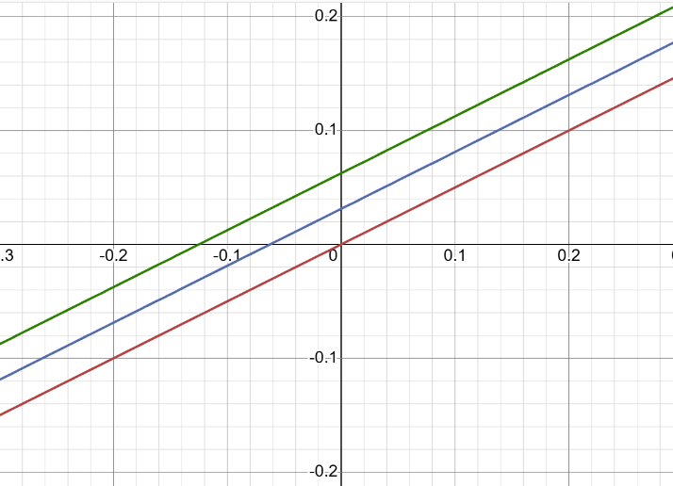

4.4. Постройте линию уровня Uα при α=3 для функции

y = x1^2 –16*x1*x2 +2*x2^2 + 16*x1.  
  
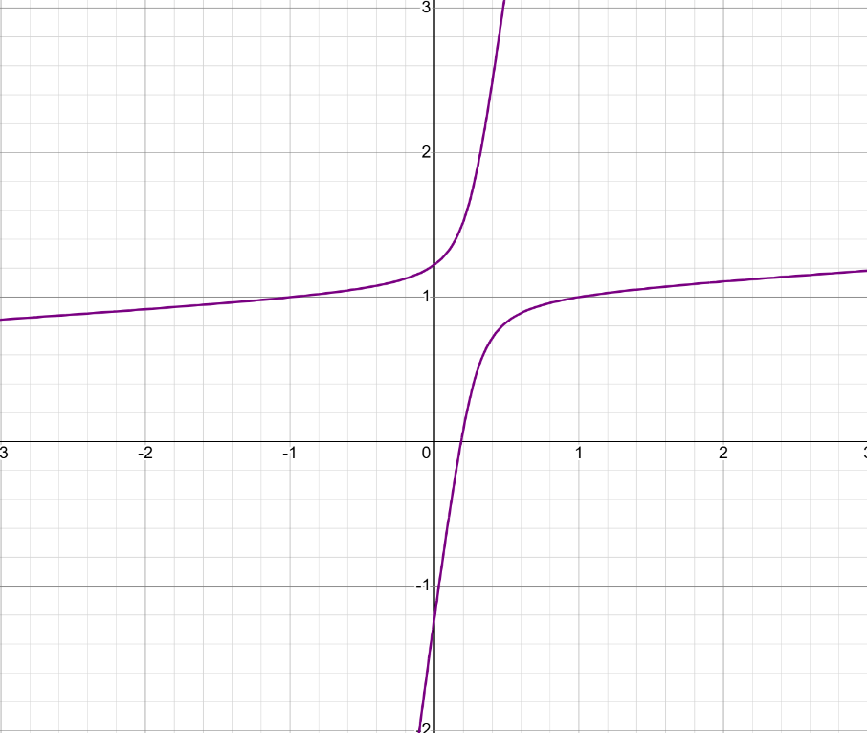

Вычислите и нарисуйте градиент этой функции в точке (1; 1).  
  
Градиент функции ( y = x_1^2 - 1x_1x_2 + 2x_2^2 + 1x_1 ) в точке ((1, 1)) равен ([2, -12]).

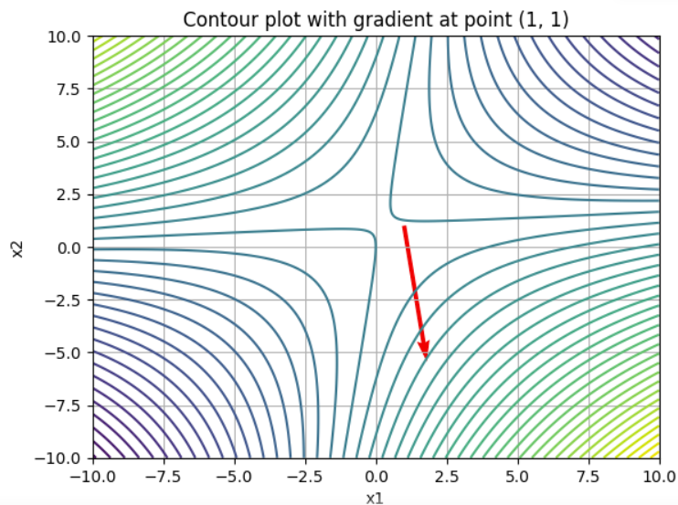

Задание 5. Числовые характеристики симметричной квадратной матрицы.

5.1. Приведите определения и геометрическую интерпретацию числовых характеристик квадратной матрицы:

Определитель:

* Определение: Определитель квадратной матрицы (A) — это скалярная величина, которая вычисляется из элементов матрицы и характеризует ее свойства.
* Геометрическая интерпретация: Определитель матрицы можно интерпретировать как площадь параллелограмма, образованного векторами-строками или векторами-столбцами матрицы. Для матрицы определитель представляет объем параллелепипеда.

Число обусловленности:

* Определение: Число обусловленности матрицы (A) — это мера чувствительности решения системы линейных уравнений к изменениям в исходных данных.
* Геометрическая интерпретация: Число обусловленности показывает, насколько сильно может измениться решение системы при небольших изменениях в исходных данных. Высокое число обусловленности указывает на то, что матрица близка к вырожденной (сингулярной), и решение системы может быть нестабильным.

Собственные числа:

* Определение: Собственные числа матрицы (A) — это такие скаляры, для которых существует ненулевой вектор (v), удовлетворяющий уравнению (A v = λ v).
* Геометрическая интерпретация: Собственные числа характеризуют масштабирование векторов при линейном преобразовании, заданном матрицей. Если матрица действует на вектор, то собственное число показывает, во сколько раз изменится длина этого вектора.

Собственные векторы:

* Определение: Собственные векторы матрицы (A) — это ненулевые векторы (v), которые удовлетворяют уравнению (A v = λ v), где λ — собственное число.
* Геометрическая интерпретация: Собственные векторы указывают направления, которые не изменяются при линейном преобразовании, заданном матрицей. Они могут изменять свою длину, но не направление.

Сингулярные числа:

* Определение: Сингулярные числа матрицы (A) — это квадратные корни из собственных чисел матрицы (A^T A) (или (A A^T)).
* Геометрическая интерпретация: Сингулярные числа показывают, насколько сильно матрица растягивает или сжимает пространство вдоль различных направлений. Они всегда неотрицательны и упорядочены по убыванию.

5.2. Найдите гессиан H функции f(x, y) = x^2 +4xy+5y^2 в точке (1; 0).

Постройте множество точек, в которое оператор с матрицей H отображает единичную окружность S1 с центром в точке (0; 0). Этот образ является эллипсом. Полуоси являются собственными векторами матрицы H, а длины полуосей – собственными числами λi.  
  
Гессиан функции ( f(x, y) = x^2 + 4xy + 5y^2 ) в точке ((1, 0)) равен:

H=(2 4 )  
 (4 10​)

Собственные значения (λ) и собственные векторы (v) матрицы H:

* Собственные значения: λ_1 ≈ 0.34 , λ_2 ≈ 11.66
* Собственные векторы: v_1 = ( -0.92, 0.38 ), v_2 = (-0.38, -0.92)

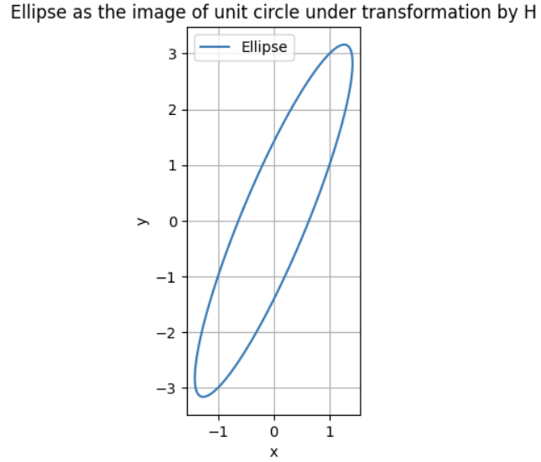

5.3. Постройте линию уровня Uα=1 функции f(x, y) в точке (1, 0). Линия уровня также является эллипсом, полуоси которого – собственные векторы, а длин полуосей являются сингулярными числами матрицы и обратно пропорциональны квадратному корню из соответствующего собственного числа, то есть равны 1/λi0,5. В некотором смысле, два эллипса из пунктов 5.2 и 5.3 являются ортогональными и взаимно-обратными.  
  
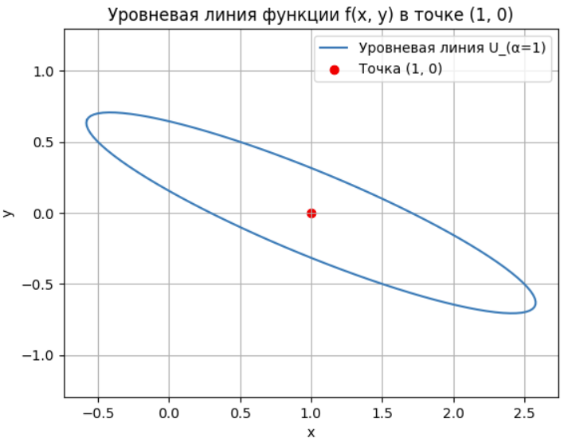

Задание 6. Формула Тейлора для функции нескольких переменных

6.1. Приведите формулу Тейлора для функций одной и нескольких переменных  
  
Вот как она выглядит для функций одной и нескольких переменных:

Формула Тейлора для функции одной переменной

Для функции ( f(x) ), разложенной в ряд Тейлора около точки ( a ):  


где ( R_n(x) ) — остаточный член.

Формула Тейлора для функции нескольких переменных

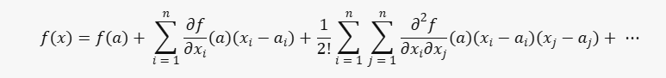

6.2. Проведите квадратичную аппроксимацию в точке (1; 1) для функции

F(x, y) = (x + y - 16) e^( – (x^2 – xy + y^2))  
  
квадратичная аппроксимация в точке ((1, 1)) имеет вид:

$$Q(x,y)=(6x^{2}-30xy+33x+6y^{2}+33y-62)e^{-1}$$

Задание 7. Нахождение локальных экстремумов

7.1. Используя критерии оптимальности, найдите экстремумы для функции

F(x, y) = (x + y - 16) e^( – (x^2 – xy + y^2))  
  
Минимум: при $(4-\frac{\sqrt{66}}{2},4-\frac{\sqrt{66}}{2})$

Максимум: при $(4+\frac{\sqrt{66}}{2},4+\frac{\sqrt{66}}{2})$

7.2. Проверьте правильность нахождения точек экстремума двумя свойствами:

с помощью графика этой функции,  
  
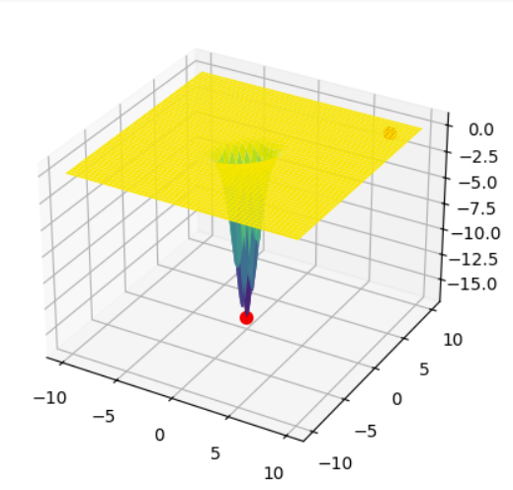

путем случайного перебора точек в малой окрестности точки локального экстремума.  
Точка минимума $$(4-\frac{\sqrt{66}}{2},4-\frac{\sqrt{66}}{2})≈(-0.062,-0.062)$$ 
  
Значения функции в окрестности точки:

В самой точке: $F(-0.062,-0.062)≈-16.062$

В окрестности: $-16.061,-16.031,-16.030,-16.050,-15.968$

Точка максимума

$$(4+\frac{\sqrt{66}}{2},4+\frac{\sqrt{66}}{2})≈(8.062,8.062)$$ Значения функции в окрестности точки:

В самой точке: $F(8.062,8.062)≈7.35×10^{-30}$

В окрестности: $7.30×10^{-30},7.34×10^{-30},6.94×10^{-30},6.65×10^{-30},7.29×10^{-30}$